Одним из важнейших условий развития ранней одарённости – является создание для детей развивающей среды, которая позволяет не только систематически изучать материал, но и самостоятельно его использовать в проблемных ситуациях. Для обучения и воспитания одаренных и талантливых детей воспитанников дошкольной группы МКОУ «Яровская СОШ» воспитателем Булатовой Мариной Михайловной были созданы условия для ознакомления с окружающим миром, где игра – ведущий вид деятельности, которая позволяет удовлетворять многие потребности ребенка – в общении, выплеску накопившейся энергии, развлечений.
Была проведена следующая работа:
- проведение мониторинга, который позволяет выявить способности и задатки дошкольников;
- консультации родителей в развитии у детей каких-либо талантов, способностей, через различные формы работы;
- взаимодействие с социумом – позволяющим показать наши достижения, наши успехи через выступления детей на различных мероприятиях.
Результаты освоения основной общеобразовательной программы за 2022-2023 учебный год

Наименование  образовательной области | Уровень освоения Основной  образовательной программы  (начало года) | Уровень освоения Основной  образовательной программы  (конец года)
«Художественно-эстетическое развитие» | Высокий – 0  Средний – 95% (21чел.)  Низкий – 5% (1чел.) | Высокий – 86% (19чел.)  Средний – 14% (3чел.)  Низкий – 0
«Физическое развитие» | Высокий –5% (1чел.)  Средний – 63% (14чел.)  Низкий –32% (7чел.) | Высокий –68% (15чел.)  Средний – 32% (7чел.)  Низкий –0

Результаты освоения ООП по областям развития
за 2022-2023 учебный год
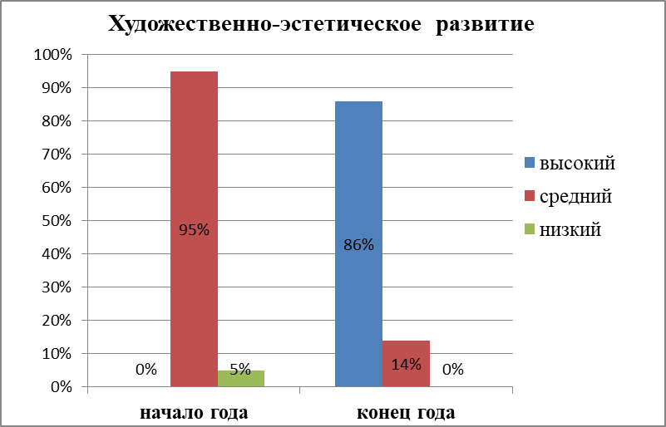
«Художественно-эстетическая деятельность» на конец учебного года находится на среднем уровне. 100% детей показали положительный результат усвоения программного материала по данному разделу (86% - высокий уровень, 14% - средний уровень). Низкий уровень составил 0%.
К концу учебного года детьми были достигнуты следующие цели:
Рисование. Изображают предметы путем создания отчетливых форм, подбора цвета, аккуратного закрашивания, использования разных материалов.
Передают несложный сюжет, объединяя в рисунке несколько предметов.
Выделяют выразительные средства дымковской и филимоновской игрушки. Украшают силуэты игрушек элементами дымковской и филимоновской росписи.
Лепка. Создают образы разных предметов и игрушек, объединяют их в коллективную композицию; используя всё многообразие усвоенных приемов лепки.
Аппликация. Правильно держат ножницы и умеют резать ими по прямой, по диагонали (квадрат и прямоугольник); вырезать круг из квадрата, овал – из прямоугольника, плавно срезать и закруглять углы.
Аккуратно наклеивают изображения предметов, состоящие из нескольких частей. Составляют узоры из растительных форм и геометрических фигур.
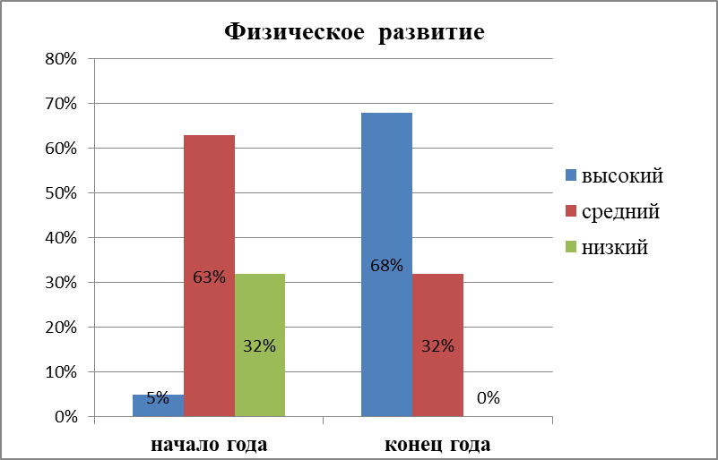
«Физическое развитие» на конец учебного года находится на среднем уровне. 100% детей показали положительный результат усвоения программного материала по данному разделу (32% - средний уровень, 68%- высокий уровень). Низкий уровень составил 0%.
Анализ качества усвоения детьми данной группы отдельных подразделов раздела программы показывает, что большинство детей достигло следующих результатов:
- Принимают правильное исходное положение при метании; могут метать предметы разными способами правой и левой рукой; отбивать мяч о землю (пол) не менее 5 раз подряд.
- Могут ловить мяч кистями рук с расстояния до 1,5 м.
- Умеют строиться в колонну по одному, парами, в круг, шеренгу.
- Могут скользить самостоятельно по ледяным дорожкам (длина 5 м).
- Ходят на лыжах скользящим шагом на расстояние до 500 м, выполняет; поворот переступанием, поднимается на горку.
- Ориентируются в пространстве, находит левую и правую стороны.
- Выполняют упражнения, демонстрируя выразительность, грациозность, пластичность движений.

Вывод: итоговая диагностика показывает стойкую тенденцию к улучшению показателей уровня развития воспитанников по областям, что говорит об эффективности выбранных педагогом форм и средств организации образовательного процесса.
Наблюдаются стабильные положительные результаты развития способностей и талантов у детей: в результате реализации ООП 86 % детей проявляет интерес к изобразительной деятельности; большинство детей знают названия нетрадиционных техник в рисовании, лепке, аппликации, могут назвать приёмы, способы изображения с использованием различных нестандартных материалов; могут прокомментировать свои действия во время выполнения работы; у 30 % детей выполненные работы отличаются креативностью, творческими проявлениями (стараются выполнить работы не похожие на работы остальных детей).
Результаты освоения ООП по областям развития
за 2023-2024 учебный год
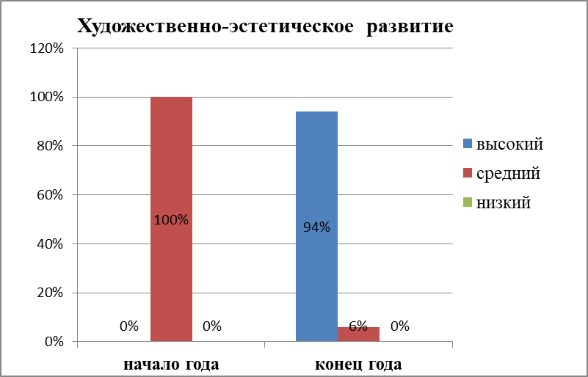
«Художественно-эстетическая деятельность» на конец учебного года находится на высоком уровне. 100% детей показали положительный результат усвоения программного материала по данному разделу (94% - высокий уровень, 6% - средний уровень). Низкий уровень составил 0%.
Программный материал в данной области усвоен детьми на среднем уровне. Дети к концу года могут в правильной последовательности выполнять работу, создавать несложные сюжетные композиции изображения по мотивам народных игрушек. Практически все воспитанники могут передавать общие признаки и характерные детали образа, располагать лист в заданном формате и правильно располагать изображение на листе, могут назвать основные виды декоративно - прикладного творчества. У всех воспитанников данной группы достаточно развит навык лепки объемного образа и все дети до конца и аккуратно выполняют плоскую лепку. Дошкольники старшей группы также умеют правильно держать ножницы и правильно вырезать из бумаги, убирать свое рабочее место.
Рекомендации: продолжать совершенствовать технику рисования, лепки, аппликации, развивать творческие способности воспитанников. В течение дня предлагать дидактические игры, альбомы для раскрашивания, проводить упражнения на развитие мелкой моторики и пальчиковую гимнастику. В уголках для творчества предоставить возможность для самостоятельной творческой активности детей. Иметь необходимое оборудование для работы с пластилином, природным материалом, бумагой, красками, следить за их обновлением. Принимать участие в конкурсах и выставках. Продолжать взаимодействие с семьей и организовывать конкурсы совместного детско-родительского творчества.
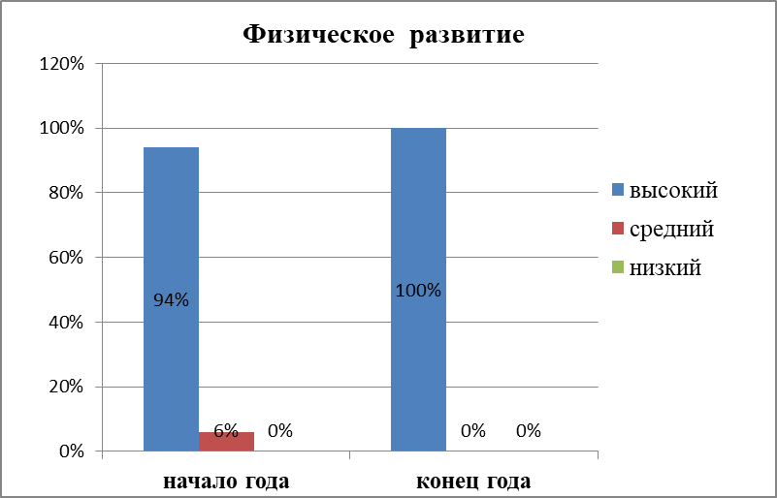
«Физическое развитие» на конец учебного года находится на высоком уровне. 100% детей показали положительный результат усвоения программного материала по данному разделу (0% - средний уровень, 100%- высокий уровень). Низкий уровень составил 0%.
По результатам проведенной диагностики, к концу учебного года основные виды движений - ходьба, бег, равновесие, прыжки, упражнения с мячом и обручем, построение и перестроение, физические качества достаточно сформированы и развиты практически у всех детей группы. Знают о важных и вредных факторах для здоровья, о значении для здоровья утренней гимнастики, закаливания, режима дня. Соблюдают элементарные правила личной гигиены, самообслуживания, опрятности и умеют быстро одеваться и раздеваться, соблюдают порядок в шкафчиках.
Дети с ненормативным развитием составляют 100% достаточно хорошо умеют метать предметы левой и правой рукой в вертикальную и горизонтальную цели, отбивать и ловить мяч, перестраиваться в колонну по трое, выполнять повороты в колонне.
Рекомендации: чаще проводить индивидуальную работу, продолжать создавать развивающую предметно - пространственную среду для оптимальной двигательной активности детей в ДОУ, уделять особое внимание закреплению основных видов движения, развитию основных физических качеств, созданию здоровьесберегающих факторов (утренняя гимнастика, бодрящая гимнастика, профилактика плоскостопия и нарушения осанки, закаливание). Повышать популярность принципов здорового образа жизни в семейном воспитании, проводить совместные спортивные детско-родительские мероприятия.
Итоговая диагностика показывает стойкую тенденцию к улучшению показателей уровня развития воспитанников по данным областям, что говорит об эффективности выбранных педагогом форм и средств организации образовательного процесса.

Для развития выявленных одаренных детей педагог использовал:
- моделирование для детей ситуаций незавершённости и открытости деятельности и мышления в отличие от жёстко заданных и строго контролируемых условий;
- акцент на вовлечении дошкольников в специфические детские виды деятельности (предметные игры, рисование, конструирование, лепка и др.), свободные игры со сверстниками;
- привлечение внимания к интересам детей со стороны воспитателей и родителей, предоставление детям возможностей осуществления совместной с взрослыми деятельности;
- наличие в окружении ребенка образцов и обеспечение предметно-информационной насыщенности развивающей среды (наличие необходимого информационного ресурса, доступность и разнообразие предметов в предметно-развивающем пространстве ДОУ).
В течении 2022-2024г.г. наблюдалась положительная динамика развития и способностей талантов, обучающихся МКОУ «Яровская СОШ» под руководством воспитателя Булатовой Марины Михайловны, одаренные и талантливые дети участвовали в различных конкурсах и мероприятиях:
2022-2023 учебный год – 22ребенка (коллективная работа)
2022-2023 учебный год – 22ребенка (коллективная работа)
2023-2024учебный год - 9 детей.

Год | Название мероприятия | Краткое описание
2022-2023 | Всероссийский конкурс «Твори! Участвуй! Побеждай!»  Название работы «Этот загадочный космос»  https://vk.com/wall-206808035_1242 | Дети старшей группы приняли участие в межрегиональном проекте «Путь к звездам»,  цель: патриотическое воспитание детей и молодежи.
2022-2023 | Информационно-образовательный центр «Финансы и жизнь»/ международный творческий конкурс «Наши соседи – птицы»  https://portfolio.irro.ru//profile/45259 | Дети старшей группы приняли участие в международном творческом конкуре «Наши соседи – птицы»,  Цель: выявления талантливых детей и взрослых в художественном творчестве.
2023-2024 | Всероссийское издание «Слово Педагога»  Конкурс «Сказочная страна» | Воспитанница старшей группы Шахова Таисия приняла участие в всероссийском издание «Слово педагога»,  Цель:развитие познавательного интереса детей, создание ситуаций успеха.
2023-2024 | Международная олимпиада «Лисёнок»/ Математика | Воспитанница старшей группы Лебедева Катя принял участие в международной олимпиаде по математике. Цель и задача: выявить более подготовленных детей по предмету, развивать интерес к научной деятельности.
2023-2024 | Дистанционные мероприятия для детей, воспитателей и педагогов «Парад талантов России»/  Познавательная викторина «Загадки осени» | Две воспитанницы Гранева Алина и Вараксина Арина приняли участие в всероссийской викторине «Загадки осени»,  цель: всестороннее содействие развитию детского творчества; расширение кругозора детей.
2023-2024 | Всероссийский конкурс «Надежды России»/Поделка из природного материала «Осенний букет» | Воспитанница старшей группы Шахова Таисия приняла участие всероссийском конкурсе « Надежды России»,  Цель: выявление, обмен и распространение передового педагогического опыта в образовательной и творческой деятельности, стимулирование познавательного интереса детей ДОУ.
2023-2024 | Всероссийский конкурс «Надежды России»/ Поделка «Снежный друг» | Воспитанник старшей группы Чуднов Николай принял участие всероссийском конкурсе «Надежды России»,  Цель: выявление, обмен и распространение передового педагогического опыта в образовательной и творческой деятельности, стимулирование познавательного интереса детей ДОУ.
2023-2024 | Международная олимпиада «Лисёнок»/ Биология/Окружающий мир | Воспитанник старшей группы Гилимьянов Игорь принял участие в международной олимпиаде по окружающему миру. Цель и задача: выявить более подготовленных детей по предмету, развивать интерес к научной деятельности.
2023-2024 | Всероссийский день бега «Кросс Нации»  https://vk.com/wall-206808035_1754?hash=c6fe9693c807074ba0 | Воспитанница старшей группы МКОУ «Яровская СОШ», Зуева Лидия заняла третье место в всероссийском забеге «Кросс Нации – 2024».
2023-2024 | Районный конкурс рисунков «Улицы моего города», МКУДО «Дворец творчества»  https://vk.com/album-49396537_301666921 | Воспитанница детского сада, Лебедева Катя под руководством воспитателя Булатовой М.М. стала призером районного конкурса «Улицы моего города», цель конкурса – выявление и поддержка юных дарований.

Таким образом, за 2022-2024г.г. благодаря индивидуальному подходу и в соответствии с планом работы, дети с признаками одаренности смогли раскрыть и реализовать свои способности в различных направлениях деятельности и добиться отличных результатов выставках, организованных в детском саду, спортивных видах, в интеллектуальных конкурсах.
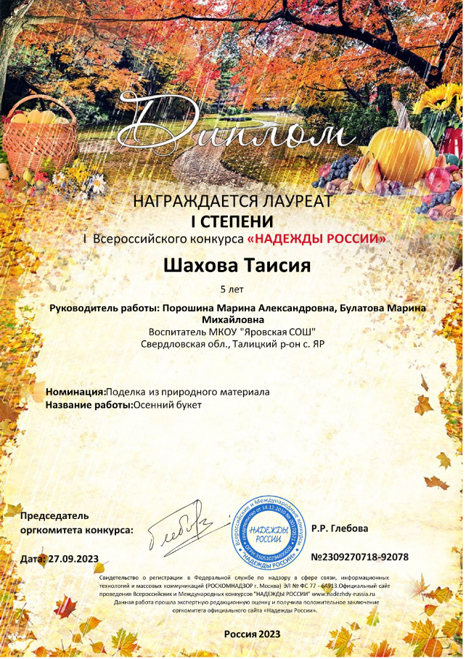

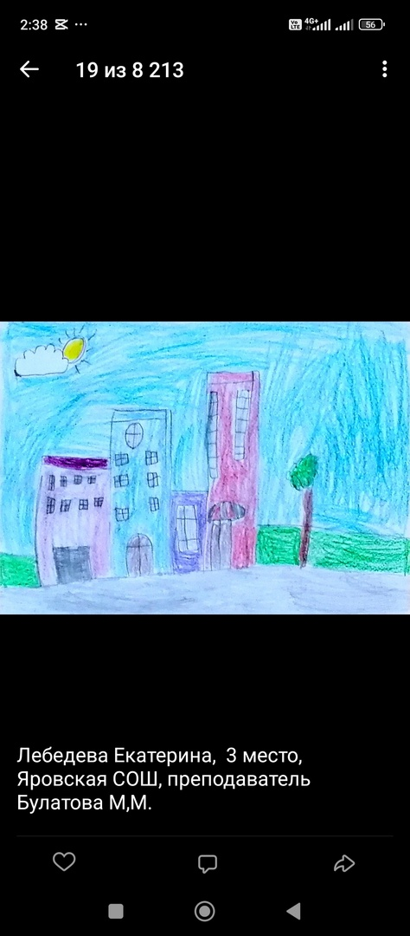
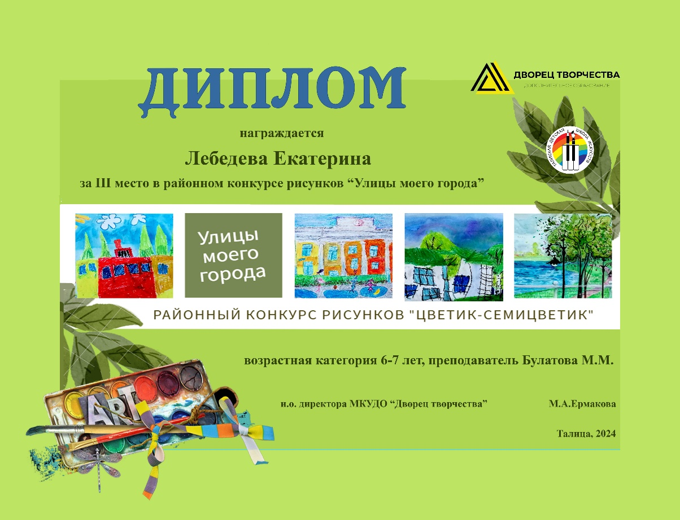
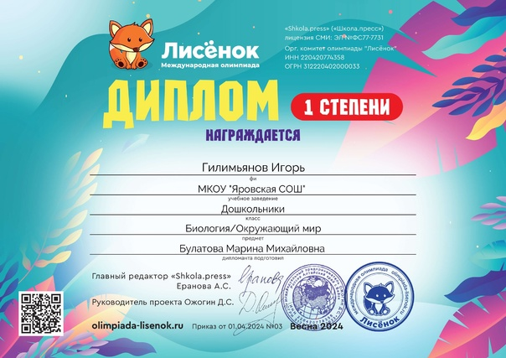
Заместитель директора по учебной работе Черепанова А.Н.

